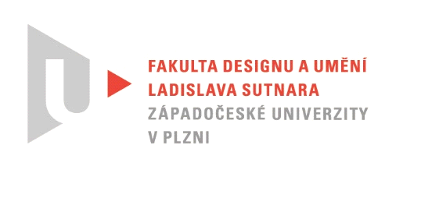
Protokol o hodnocení
kvalifikační práce

Název bakalářské práce: Média a experiment

Práci předložil student: SOUČKOVÁ Viktorie

Studijní obor a specializace: Multimediální design, specializace Nová média

Hodnocení vedoucího práce

Práci hodnotil: doc. akad. mal. Vladimír Merta

- Cíl práce

Viktorie Součková si dala za cíl transformovat své vzpomínky do jazyka umění intermediální formou. Vytvořila instalaci, kde dominantním médiem jsou dvojrozměrné malby na plátně, instalované v kontextu konkrétních předmětů. Rozhodnutí pro kombinaci více médií vysvětluje potřebou navození atmosféry a zesílením příběhu. Viktorie svůj záměr zrealizovala s potřebnou koncentrací a nasazením a jsem si jist, že ji to přinese podstatné zkušenosti do další tvorby.
- Stručný komentář hodnotitele
Spojení klasického, závěsného obrazu, malby s trojrozměrnou výšivkou, objektu a ready made sebou přináší určitá úskalí. Předně se jedná o samostatná, historicky ustálená pravidla interpretace, které ovlivňují a často komplikují čtení v případě, že je máme vnímat společně, jako jedno sdělení. Kvalitní figurální malba pověšená na stěnu vybízí k soustředěnému prohlížení, někdy a to v tomto případě určitě i z bezprostřední blízkosti. V takové chvíli se dostáváme mimo vliv celého díla, do jedné z kapitol povídky, když použiju příměr z literatury. Ostatně literatura je pro Viktorii silnou inspirací a neustále se vracející výzvou, ale taky zdrojem osobního dilema, kdy a jak se její volná tvorba stává nezávislá na předloze, vytvořené v jiném médiu. Stejně izolovaně vnímáme obraz s vyšívaným motivem uložený do dětské kolíbky, když se k ní nutně skloníme. Platí tady jakýsi interaktivní závazek pro diváka, aby si rozložil své síly a postupně, za pohybu vstřebal celé dílo. Kapitolu po kapitole, jako při čtení knihy, nebo sledování filmu. Na první pohled tato instalace odkazuje na formální principy scénografického díla, jenže tam sedí divák na jedné židli po celou dobu, bez nutnosti interakce. Opravdu jsme tady blíže literárním pravidlům a ilustraci, jen postrádáme tu knihu jako předlohu. Přesto právě v tomto aspektu považuji bakalářskou práci Viktorie Součkové za inovativní, experimentální a plnou otevřených otázek pro autorčin budoucí vývoj. Vážím si takové chuti po neověřených formách. Vyžaduje to odvahu a vždy to přináší poznání. Viktorii Součkovou už teď vnímám jako trvale sdílející svět umění a to je pro mne rozhodující pro hodnocení jejího přínosu v podobě bakalářské práce. Zároveň zavazující pro dobu navazujícího, magisterského studia.
- Vyjádření o plagiátorství
Bakalářská práce Viktorie Součkové není plagiátem.

- Navrhovaná známka a případný komentář
Bakalářskou práci Viktorie Součkové hodnotím stupněm výborně.

Datum: 12. 8. 2020 Podpis:

